РОССИЙСКАЯ ФЕДЕРАЦИЯ
ИРКУТСКАЯ ОБЛАСТЬ
АЛЗАМАЙСКОЕ МУНИЦИПАЛЬНОЕ ОБРАЗОВАНИЕ

Д У М А

Р Е Ш Е Н И Е

01 марта 2007 г. № 5

Об утверждении Положения о гербе
Алзамайского муниципального образования

Рассмотрев представленный главой Алзамайского муниципального образования проект Положения о гербе Алзамайского муниципального образования, на основании Федерального закона от 06.10.2003г. № 131-ФЗ «Об общих принципах организации местного самоуправления в Российской Федерации», в соответствии с Уставом Алзамайского муниципального образования,

ДУМА РЕШИЛА:

Утвердить Положение о гербе Алзамайского муниципального образования согласно приложению.
Поручить администрации Алзамайского муниципального образования направить необходимые документы в Геральдический совет при Президенте Российской Федерации для регистрации герба Алзамайского муниципального образования в Государственном геральдическом реестре Российской Федерации.
Настоящее решение вступает в силу с момента опубликования в «Вестнике Алзамайского муниципального образования».

Глава Алзамайского
муниципального образования А.В. Лебедев

УТВЕРЖДЕНО
решением Думы Алзамайского
муниципального образования
от 01.03.2007г. № 5

ПОЛОЖЕНИЕ
о гербе Алзамайского муниципального образования

Герб Алзамайского муниципального образования (далее – Герб) является опознавательно-правовым знаком, составленным и употребляемым в соответствии с правилами геральдики и являющимся основным официальным символом городского самоуправления.
Герб представляет собой традиционный геральдический щит. Поле дважды скошено зеленью, золотом и лазурью; в золотой части – изображение лесной птицы глухаря и двух елей (приложение № 1).
Воспроизведение Герба всегда должно точно соответствовать его геральдическому описанию с учетом общих геральдических норм. Допускается воспроизведение Герба в одноцветном варианте (приложение № 2), а также с применением специальной штриховки для обозначения цвета (приложение № 3).
Герб производится всегда на печатях, штампах, бланках, удостоверениях работников органов местного самоуправления, на официальных изданиях, а также на вывесках, фасадах зданий и в залах заседаний органов местного самоуправления Алзамайского муниципального образования и подчиненных им учреждений, предприятий, кроме случаев, когда действующим законодательством предписано использование иной символики.
Герб не подлежит использованию на печатях, бланках, удостоверениях работников, вывесках как общественных организаций, так и органов государственной власти или иных муниципальных образований, а также подчиненных им учреждений, предприятий.
Главой Алзамайского муниципального образования может быть предписано или разрешено употребление Герба в случаях, не предусмотренных настоящим пунктом Положения, если это соответствует значению Герба, определяемому п. 1 настоящего Положения.
5. В случае употребления Герба в противоречии с настоящим Положением ответственность несет сторона, допустившая нарушение.

Глава Алзамайского
муниципального образования А.В. Лебедев

Приложение № 1
к Положению о гербе Алзамайского
муниципального образования,
утвержденному решением Думы
Алзамайского муниципального
образования от 01.03.2007г. № 5

Графическое изображение
герба Алзамайского муниципального образования

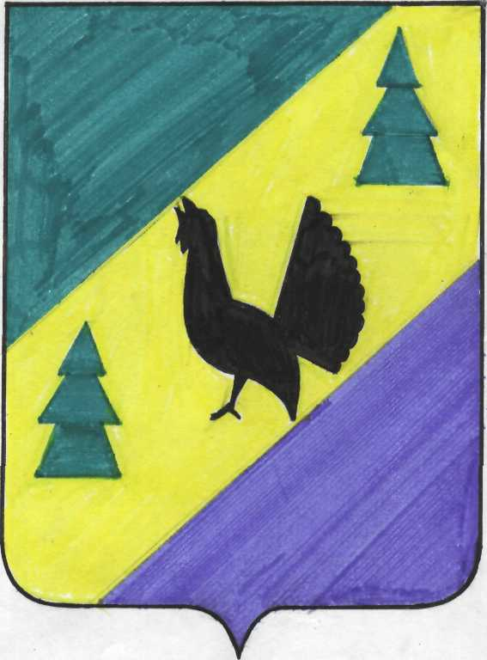

Приложение № 2
к Положению о гербе Алзамайского
муниципального образования,
утвержденному решением Думы
Алзамайского муниципального
образования от 01.03.2007г. № 5

Графическое изображение
герба Алзамайского муниципального образования
(одноцветный вариант)

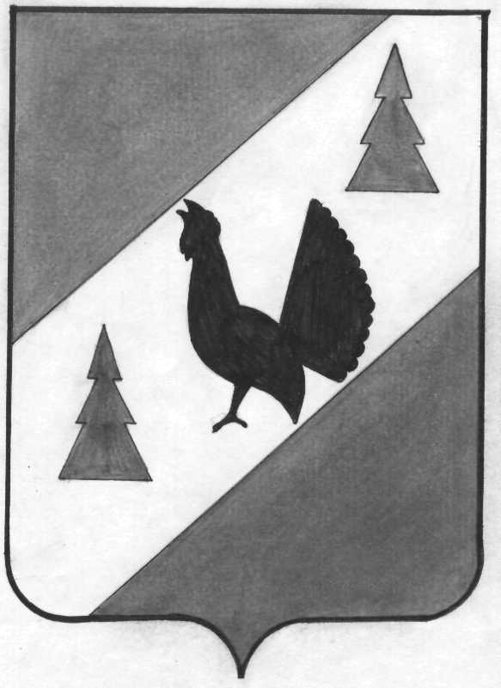

Приложение № 3
к Положению о гербе Алзамайского
муниципального образования,
утвержденному решением Думы
Алзамайского муниципального
образования от 01.03.2007г. № 5

Графическое изображение
герба Алзамайского муниципального образования
(с применением специальной штриховки)

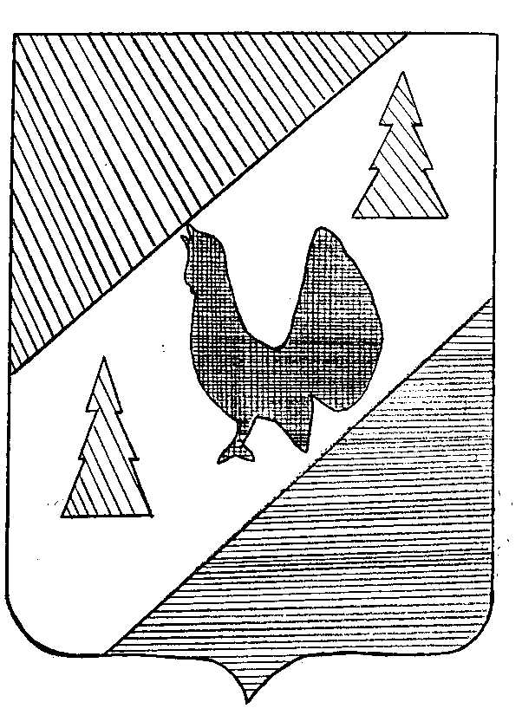

Приложение № 4
к Положению о гербе Алзамайского
муниципального образования,
утвержденному решением Думы
Алзамайского муниципального
образования от 01.03.2007г. № 5

Геральдическое описание

Герб представляет собой традиционный геральдический щит. Поле дважды скошено слева зеленью, золотом и лазурью.
Зеленая часть щита обозначает лесные массивы и деревообрабатывающую промышленность. Лазоревая часть символизирует заповедные таёжные просторы. Золотая часть представляет залежи кварцевых среднезернистых песков, изображенные на её фоне силуэты лесной птицы глухаря, деревьев хвойных пород обозначают заповедность тайги и бескрайние лесные богатства.

